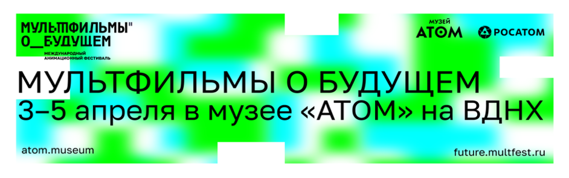

С 3 по 5 апреля 2026 года музей «АТОМ» провел международный анимационный фестиваль «Мультфильмы о будущем». В течение трёх дней здесь показывали анимацию со всего мира, слушали лекции учёных и встречались с легендами анимации, звучала музыка, гости путешествовали по виртуальным пространствам, обсуждали новые технологии и даже спасали человечество в научном квесте.
Всего фестиваль объединил более 50 событий и собрал свыше 23 тысяч зрителей и участников. В программу вошли 80 анимационных фильмов из 33 стран. Интерес авторов оказался огромным: на отбор было подано свыше 1000 работ. Итоги конкурса подводило международное жюри, в состав которого вошли режиссер и детская писательница Янтонг Жу (Китай), куратор музея «АТОМ» и режиссёр Елена Лабутина, руководитель студии «Попок Анимэйшн» Агван Хачатрян (Армения), а также глава пресс-службы проектного центра ИТЭР Госкорпорации «Росатом» Александр Петров.
Главный приз фестиваля получила «Глупая собака» Дарьи Ищейкиной («Союзмультфильм», Россия). В детской категории отметили «Белые сны — знакомство» Кирилла Федулова (студия «Паровоз»), а среди подростковых историй о будущем жюри выделило «Сына» Жанны Бекмамбетовой (кинокомпания «Базелевс», Казахстан). Специальное упоминание жюри «За юмор» получила картина Леонида Шмелькова «Поток силы. Альфа. Сердца. Технологии» (студия «БФМ», Россия). Дипломом с формулировкой «За веру в человеческую доброту» был отмечен фильм «Запретный плод» (Франция), а дипломом «За создание уникального мира» — эпизод сериала Марии Седяевой «Бум земли. Краб и кальмар спасают океан» (кинокомпания «29 февраля», Россия).
Фестиваль предлагал не только смотреть анимацию о будущем, но и задуматься о том, какой может стать сама анимация. Одним из самых интересных моментов стала встреча с режиссёром Юрием Норштейном. Он говорил об искусстве анимации, которое соединяет разные традиции и учит чувствовать чужую боль. Разговор продолжил трёхкратный номинант на «Оскар» Константин Бронзит: он размышлял о восприятии современным зрителем его фильма «Три сестры» и о системе больших кинопремий.
В научном лектории выступали настоящие звезды науки, умеющие говорить о сложном увлекательно: Михаил Лебедев, Владимир Сурдин, Евгений Кузнецов, Михаил Гельфанд, Максим Кронгауз и другие. Их темы касались самых разных областей — от поиска внеземной жизни и природы комет до нейротехнологий, ускорителей частиц и будущего русского языка. Зрители не просто слушали, а спорили, задавали вопросы и вместе пытались понять, как устроен мир.
На территории музея работал VR-кинотеатр, где можно было оказаться внутри коротких историй о науке и технологиях. В холле открылся павильон визуальных эффектов от студии CGF, где показывали, как из идеи рождаются экранные образы. Здесь можно было встретить Буратино, Горыныча из «Последнего богатыря», Щуку из «Огнива» и Льва из новой экранизации «Волшебника Изумрудного города».
Фанаты сериалов могли посмотреть сборники от ведущих российских студий и провести время с любимыми героями: Дядей Фёдором, Смешариками, «Тремя котами», персонажами «Шумомагии», изобретателями из «Живого гаража», Беллой из «Отеля у овечек», космическими таксистами Лексом и Плу и Турбозаврами.
Параллельно работали мастерские лаборатории анимации: участники, используя пластилин, мел, цветы и другие материалы, превращали научные темы в захватывающие мультфильмы.
Каждый день гости проходили квест по спасению мира «Вспомнить всё». Перемещаясь по пространству, они собирали утраченные знания, решали задачи и постепенно восстанавливали целостную картину будущего.
«Нам очень важно заложить умение, способность и желание мечтать через мультфильмы, ведь это основной формат взаимодействия детей с реальностью. Мультфильмы должны доносить до подрастающего поколения все то, что важно для формирования полноценной личности, а особенно важно нативно подчеркивать вопросы: кем я хочу стать в будущем? Что такое добро и зло? Как я должен относиться к окружающему миру? Будущее и фантастика — это про мечты, которые могут стать реальностью, если мы научим детей правильно мечтать!», - рассказала генеральный директор музея «АТОМ» Елена Мироненко.
Фестивальные дни завершились музыкальной программой: электронной вечеринкой по мотивам вселенной «Смешарики» и концертом «Фиксипелок» с участием актера Никиты Данько.
Финальной точкой стала церемония награждения и показ фильма «Арко» о будущем и путешествиях во времени, словно подводящий итог всему увиденному и услышанному.
Фестиваль показал, что анимация сегодня — это не только способ рассказывать истории, но и инструмент мышления о будущем. И это будущее уже начинает проявляться — в тех идеях и опыте, которые зрители уносят с собой.
Для справки:
Музей «АТОМ» создан при поддержке ГК «Росатом». Является ведущей научно-просветительской и культурной площадкой в России. Комплекс с крупнейшей и самой современной в России экспозицией, посвящённой атомной энергии. В музее создана среда для междисциплинарного диалога между наукой, творческим поиском и футуристическим взглядом на мир. Именно здесь рождаются уникальные коллаборации на стыке науки и искусства, результатом которых становятся масштабные проекты музея.

Фотографии: копирайт: музей «АТОМ»
3.04 (1 день) https://disk.yandex.ru/d/jvpu2_58WPqEqw
4.04. (2 день) https://disk.yandex.ru/d/VApA2p00Az1zfg
5.04 (3 день) https://disk.yandex.ru/d/KM9hsKWW1sVa_w

Контакты:
Пресс-секретарь музея «АТОМ» Марина Лях
+7(900) 439-44-44
m.lyah@atom-museum.ru

https://atom.museum  https://future.multfest.ru | vk.com/atommuseum  vk.com/multfuturefest | t.me/atommuseum  t.me/multfuturefest

